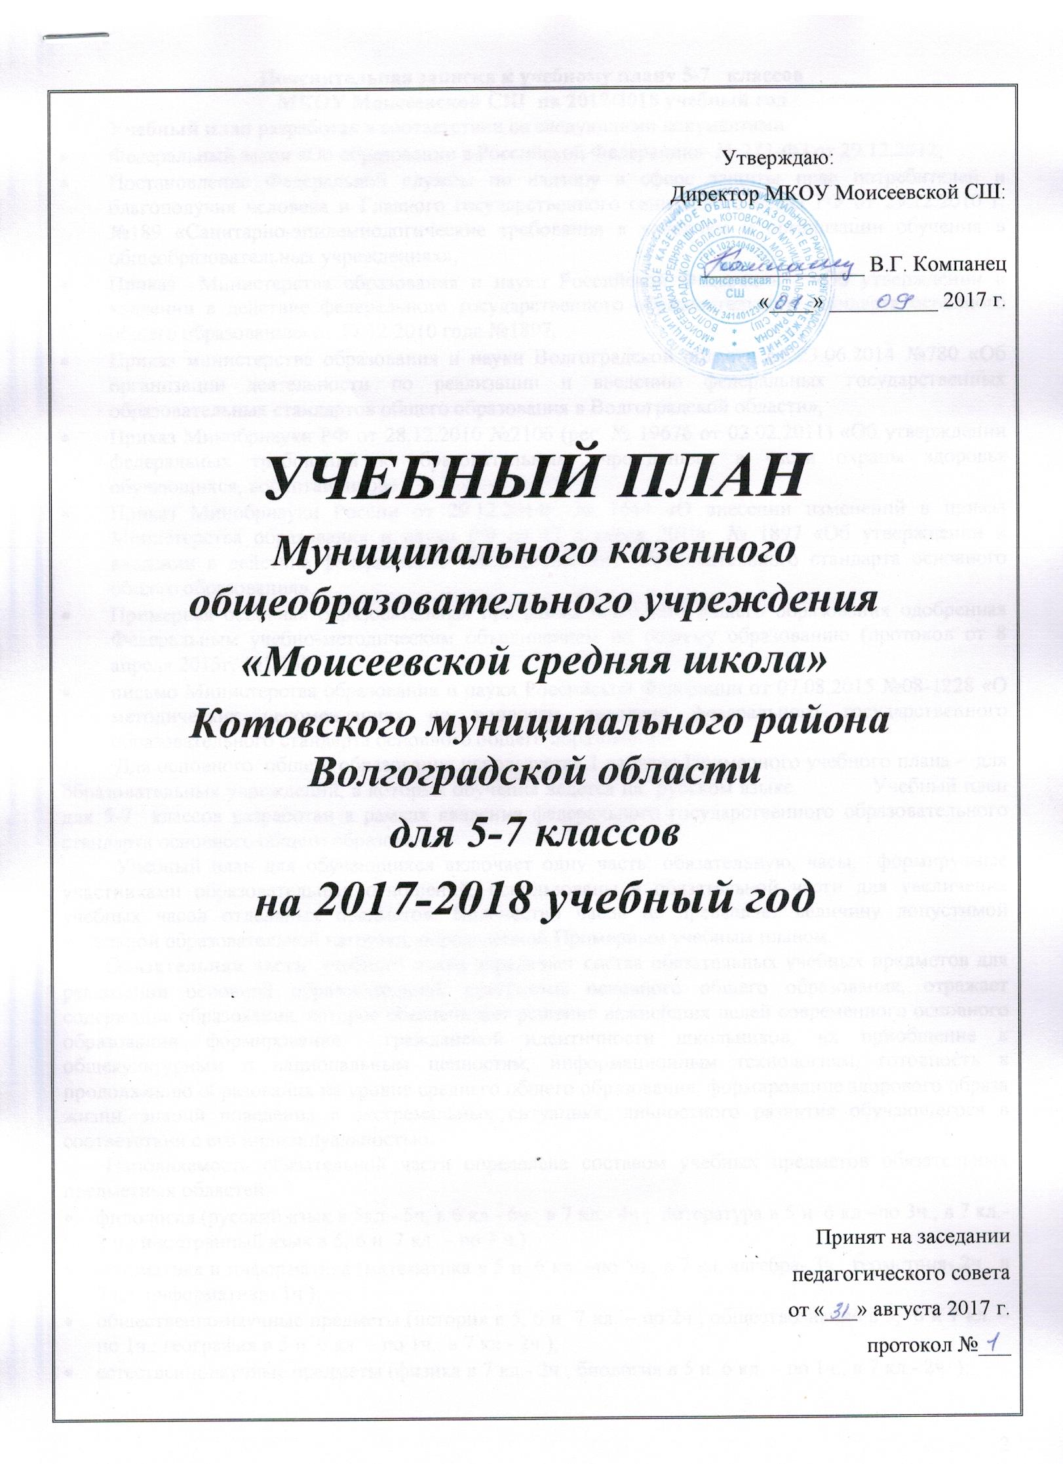

Пояснительная записка к учебному плану 5-7 классов
МКОУ Моисеевской СШ на 2017/2018 учебный год
Учебный план разработан в соответствии со следующими документами:
- Федеральный закон «Об образовании в Российской Федерации» № 273-ФЗ от 29.12.2012,
- Постановление Федеральной службы по надзору в сфере защиты прав потребителей и благополучия человека и Главного государственного санитарного врача РФ от 29.12.2010 г. №189 «Санитарно-эпидемиологические требования к условиям и организации обучения в общеобразовательных учреждениях»,
- Приказ Министерства образования и науки Российской Федерации: «Об утверждении и введении в действие федерального государственного образовательного стандарта основного общего образования» от 17.12.2010 года №1897,
- Приказ министерства образования и науки Волгоградской области от 23.06.2014 №780 «Об организации деятельности по реализации и введению федеральных государственных образовательных стандартов общего образования в Волгоградской области»,
- Приказ Минобрнауки РФ от 28.12.2010 №2106 (рег. № 19676 от 02.02.2011) «Об утверждении федеральных требований к образовательным учреждениям в части охраны здоровья обучающихся, воспитанников»,
- Приказ Минобрнауки России от 29.12.2014г. № 1644 «О внесении изменений в приказ Министерства образования и науки РФ от 17 декабря 2010г. № 1897 «Об утверждении и введении в действие федерального государственного образовательного стандарта основного общего образования»,
- Примерная основная образовательная программа основного общего образования одобренная Федеральным учебно-методическим объединением по общему образованию (протокол от 8 апреля 2015г. №1/15),
- письмо Министерства образования и науки Российской Федерации от 07.08.2015 №08-1228 «О методических рекомендациях по вопросам введения федерального государственного образовательного стандарта основного общего образования»
Для основного общего образования используется 1 вариант Примерного учебного плана - для образовательных учреждений, в которых обучение ведется на русском языке. Учебный план для 5-7 классов разработан в рамках введения федерального государственного образовательного стандарта основного общего образовании.
Учебный план для обучающихся включает одну часть: обязательную, часы, формируемые участниками образовательных отношений, использованы в обязательной части для увеличения учебных часов отдельных предметов. Количество часов не превышает величину допустимой недельной образовательной нагрузки, определенной Примерным учебным планом.
Обязательная часть учебного плана определяет состав обязательных учебных предметов для реализации основной образовательной программы основного общего образования, отражает содержание образования, которое обеспечивает решение важнейших целей современного основного образования: формирование гражданской идентичности школьников, их приобщение к общекультурным и национальным ценностям, информационным технологиям, готовность к продолжению образования на уровне среднего общего образования, формирование здорового образа жизни, знаний поведения в экстремальных ситуациях, личностного развития обучающегося в соответствии с его индивидуальностью.
Наполняемость обязательной части определена составом учебных предметов обязательных предметных областей:
- русский язык и литература (русский язык в 5кл.- 5ч, в 6 кл.- 6ч.; в 7 кл.- 4ч., литература в 5 и 6 кл.–по 3ч., в 7 кл.- 2 ч.;)
- иностранный язык (немецкий язык в 5, 6 и 7 кл. – по 3 ч.);
- математика и информатика (математика в 5 и 6 кл. –по 5ч., в 7 кл. алгебра- 3ч., геометрия- 2ч., в 7 кл. информатика- 1ч.);
- общественно-научные предметы (история в 5, 6 и 7 кл. – по 2ч.; обществознание в 5, 6 и 7 кл. –по 1ч.; география в 5 и 6 кл. – по 1ч., в 7 кл.- 2ч.);
- естественнонаучные предметы (физика в 7 кл.- 2ч., биология в 5 и 6 кл. – по 1ч., в 7 кл.- 2ч. );
- искусство (музыка в 5, 6 и 7 кл. - по1 ч.; изобразительное искусство в 5, 6 и 7 кл. – по 1ч.); физическая культура и основы безопасности жизнедеятельности (физическая культура в 5, 6 и 7 кл. – по 3 ч.);
- технология (технология в 5, 6 и 7 кл. – по 2 ч.).
Часть учебного плана, формируемая участниками образовательных отношений, определяет время, отводимое на изучение содержания образования, обеспечивающего реализацию интересов и потребностей обучающихся, их родителей (законных представителей). Время, отводимое на данную часть учебного плана, использовано на введение в обязательную часть учебного плана в предметной области «Общественно-научные предметы» - предмет «Обществознание» - 1 час в 5 классе и на увеличение учебных часов, предусмотренных на изучение отдельных учебных предметов обязательной части: «Физическая культура» - по 1 часу в 5, 6 и 7 классах; «Биология» - 1 час в 7 классе.
Режим работы на уровне основного общего образования осуществляется по 5-дневной учебной неделе, продолжительность учебного года для 5-го, 6-го и 7-го классов составляет 34 учебные недели, продолжительность урока составляет 40 минут. Учебный план, режим работы школы обеспечивают выполнение федерального государственного образовательного стандарта основного общего образования, и использование часов части, формируемой участниками образовательных отношений, в соответствии с интересами и потребностями обучающихся, способствуя реализации идеи развития личности в культурно-нравственном и интеллектуальном плане, обеспечивая условия для самовыражения и самоопределения обучающихся.
В 5, 6 и 7 классах система аттестации достижений учащихся – промежуточная, по четвертям в форме выведения на основе текущих отметок, отметок за четверть, годовых и итоговых. Промежуточная аттестация проводится в соответствии с Федеральным законом РФ от 29.12.2012 года № 273-ФЗ «Об образовании в Российской Федерации», Федеральным государственным образовательным стандартом, Уставом школы.
Максимально допустимая недельная нагрузка в академических часах в 5 классе составляет 28 часов, в 6 классе составляет 29 часов, в 7 классе составляет 31 час.

Учебный план основного общего образования для 5-7 классов
МКОУ Моисеевской СШ на 2017-2018 учебный год
(пятидневная учебная неделя)
Предметные области | Учебные  предметы | Классы/ количество часов в неделю
1. Обязательная часть |  | 5 | 6 | 7
Русский язык и литература | Русский язык | 5 | 6 | 4
Русский язык и литература | Литература | 3 | 3 | 2
Иностранный язык | Иностранный язык | 3 | 3 | 3
Математика и информатика | Математика | 5 | 5
Математика и информатика | Алгебра |  |  | 3
Математика и информатика | Геометрия |  |  | 2
Математика и информатика | Информатика |  |  | 1
Общественно-научные предметы | История | 2 | 2 | 2
Общественно-научные предметы | Обществознание | 1 | 1 | 1
Общественно-научные предметы | География | 1 | 1 | 2
Естественнонаучные предметы | Физика |  |  | 2
Естественнонаучные предметы | Биология | 1 | 1 | 2
Искусство | Музыка | 1 | 1 | 1
Искусство | Изобразительное искусство | 1 | 1 | 1
Технология | Технология | 2 | 2 | 2
Физическая культура и Основы безопасности жизнедеятельности | Физическая культура | 3 | 3 | 3
Итого |  | 28 | 29 | 31

Учебный план основного общего образования для 5 -7 классов
МКОУ Моисеевской СШ на 2017-2018 учебный год
Предметные области | Учебные  предметы | Классы/ количество часов в год
1. Обязательная часть |  | 5 | 6 | 7
Русский язык и литература | Русский язык | 170 | 204 | 136
Русский язык и литература | Литература | 102 | 102 | 68
Иностранный язык | Иностранный язык | 102 | 102 | 102
Математика и информатика | Математика | 170 | 170
Математика и информатика | Алгебра |  |  | 102
Математика и информатика | Геометрия |  |  | 68
Математика и информатика | Информатика |  |  | 34
Общественно-научные предметы | История | 68 | 68 | 68
Общественно-научные предметы | Обществознание | 34 | 34 | 34
Общественно-научные предметы | География | 34 | 34 | 68
Естественнонаучные предметы | Физика |  |  | 68
Естественнонаучные предметы | Биология | 34 | 34 | 68
Искусство | Музыка | 34 | 34 | 34
Искусство | Изобразительное искусство | 34 | 34 | 34
Технология | Технология | 68 | 68 | 68
Физическая культура и Основы безопасности жизнедеятельности | Физическая культура | 102 | 102 | 102
Итого |  | 952 | 986 | 1054

